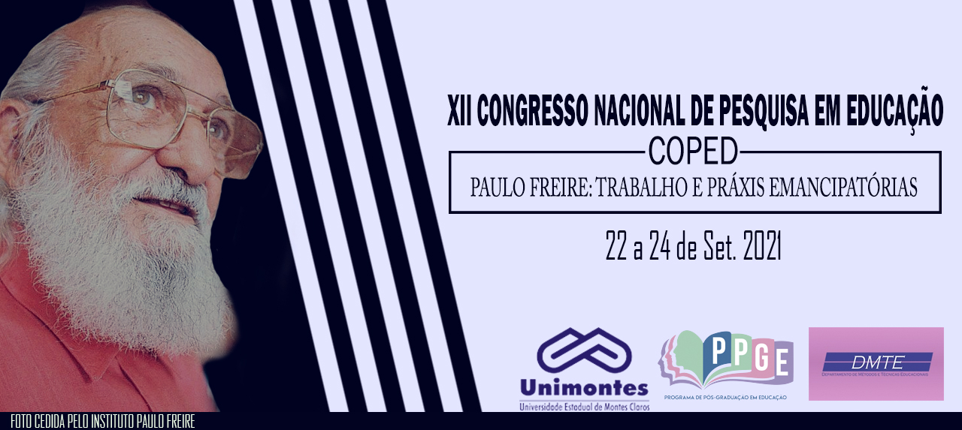
A PÓS-GRADUAÇÃO STRICTO SENSU E A FORMAÇÃO DE PROFESSORES: UM ESTUDO SOBRE O PERFIL E A INSERÇÃO PROFISSIONAL DE EGRESSOS DO PPGDS/UNIMONTES

Mônica Maria Teixeira Amorim
UNIMONTES
monica.amorim@unimontes.br
Resumo
O perfil e destino de egressos de cursos de pós-graduação stricto sensu é objeto do presente estudo que tenciona discutir a contribuição desses cursos para formação de quadros docentes para o ensino superior. A pesquisa, de natureza quantitativa, contou com aplicação de questionários para 145 egressos do PPGDS/Unimontes. Os achados locais reforçam dados nacionais que apontam que um número considerável de egressos de cursos de pós-graduação se insere na docência superior. Contudo, novas investigações merecem ser realizadas para aprofundar a discussão acerca dos processos de formação docente no interior desses cursos stricto sensu.
Palavras-chave: Pós-graduação; inserção profissional; formação docente.

Introdução: Problemática, propósitos e relevância do estudo
O perfil e destino de egressos de cursos de pós-graduação stricto sensu constitui matéria que merece atenção de estudos no campo da educação e da formação de professores uma vez que os programas de pós-graduação (PPG) são espaços que formam pesquisadores e docentes. Ademais, a avaliação de egressos de PPG no Brasil constitui ação essencial ao processo de reflexão e consequente melhoria dos programas, e ação recomendada pela Coordenação de Aperfeiçoamento de Pessoal de Nível Superior (CAPES). A par dessa importância, o Programa de Pós-graduação em Desenvolvimento Social (PPGDS) da Unimontes, primeiro stricto sensu oferecido pela instituição, iniciou, em 2019, uma pesquisa intitulada “Profissionais e mercado de trabalho: acompanhamento de egressos do curso de mestrado e avaliação do PPGDS/Unimontes”. Essa pesquisa é parte de um processo que objetiva aprimorar a prática de acompanhamento de egressos no programa e tem como foco de análise os egressos do curso de mestrado. Para além de investigar o perfil e inserção profissional desses sujeitos, o presente estudo objetiva, de modo mais específico, discutir a contribuição da pós-graduação na formação de quadros docentes para o ensino superior.
Referencial Teórico
A avaliação de egressos da pós-graduação stricto sensu constitui, como já mencionado, ação necessária para o aprimoramento da formação ofertada pelo PPG, bem como para o desenho de políticas para a pós-graduação no país. Richetti (2014, p.368) considera que “o expressivo crescimento da pós-graduação brasileira tornou-se uma limitação ao sistema de avaliação da CAPES sobre a qualidade dos PPGs” e assinala a necessidade de uma avaliação que contemple a formação dos egressos, com atenção às atividades formadoras e seus impactos na atuação destes atores. Soma-se a isto a necessidade de um exame crítico das mudanças no mundo do trabalho conforme nos indicam, entre outros, os estudos de Pochman (2012), e a necessidade de compreensão mais aprofundada do perfil de nossos estudantes – especialmente em função de nosso compromisso com o combate às desigualdades sociais e a construção de uma universidade mais includente e plural. Dados recentes do IBGE apontam que o percentual de estudantes negros de 18 a 24 anos com ensino superior em curso passou de 50,5% em 2016 para 55,6% em 2018, mas esse percentual “ainda ficou abaixo dos 78,8% de estudantes na população branca de mesma faixa etária” nesse nível escolar. (IBGE, 2019, p.8). Todavia, questionamos sobre o perfil dos egressos da pós-graduação e sua inserção profissional. Silva e Bardagi (2015, p.708) asseveram que “no conjunto dos estudos realizados sobre pós-graduação no Brasil, apenas uma parcela ínfima tem o aluno como foco”. Levantamento que data de 2017 feito pela Diretoria de Avaliação (DAV) da CAPES não nos permite traçar um perfil socioeconômico dos egressos da pós-graduação, sequer averiguar seu perfil racial e de gênero. O levantamento indica, contudo, que um número significativo de egressos de programas de Mestrado e Doutorado no Brasil se inserem como professores na educação superior. Estudo que data de 2016, realizado pelo Centro de Gestão e Estudos Estratégicos (CGEE), bem como o trabalho assinado por Galvão et al (2016) revelam que os profissionais com mestrado e doutorado no Brasil estão vinculados especialmente a instituições públicas, no âmbito do governo estadual ou federal, embora esteja em expansão o desempenho profissional destes em instituições privadas (CGEE, 2016; GALVÃO et al, 2016). Conforme Galvão et al (2016, p. 156) "o setor com maior número de empregos para profissionais com mestrado e doutorado no Brasil é o de entidades cuja principal atividade econômica é a educação, especialmente o grupo ensino superior". Esse conjunto de estudos nos provoca a ampliar as análises sobre nossa realidade específica.

Procedimentos Metodológicos
A investigação, aprovada pelo Comitê de Ética da Unimontes (Parecer Nº 3.723.589/2019), combinou estudo bibliográfico com pesquisa empírica. A metodologia utilizada é quantitativa, com coleta de dados empíricos por meio de questionário semiaberto. O questionário contém sete blocos analíticos, a saber: 1) perfil socioeconômico, 2) percurso acadêmico, 3) atividade(s) que exercia quando se inscreveu para o mestrado, 4) atividade atual, 5) atividades de pesquisa nos últimos três anos, 6) mestrado e trabalho e, por último, 7) avaliação do PPGDS. Os dados foram coletados no 2º semestre de 2020 tendo como universo os 240 mestres egressos do PPGDS de 2006 a 2019. Os questionários eletrônicos aplicados passaram por pré-teste a partir do qual foram realizados ajustes. Houve ampla divulgação da pesquisa nas redes sociais e envio de e-mail com o link da pesquisa para os 240 egressos do estudo, do qual obtivemos retorno de 145 respondentes. Os dados coletados foram tabulados e encontram-se em processo de análise. Exploramos, a seguir, parte dos resultados obtidos.

Resultados
O conjunto de dados tabulados, nos permite, de início, algumas inferências. No contexto investigado os dados do perfil socioeconômico dos pesquisados demonstram que a maior parte dos egressos do PPGDS é do sexo feminino (66%), são naturais de Montes Claros e região (76%), e vivem ou trabalham em sua maioria em Montes Claros (65%). Os negros são maioria entre os pesquisados que somam 63% (sendo 51% pardos e 12% pretos), quase o dobro do número de brancos (35%). No que concerne à escolaridade dos pais prevalecem percentuais significativos de pouca escolarização, maior entre pais que entre as mães. Quando ingressaram no mestrado 87% dos egressos não estudavam, enquanto 72% trabalhavam e 28% não trabalhavam. Dentre os que trabalhavam, 31% eram professores; 8% servidores públicos; 6% advogados; 3% psicólogos; 3% assistentes sociais e 23% concentravam-se em outras profissões, e os demais (26%) não informaram. No período em que responderam ao questionário, verificou-se que dentre aqueles que estão trabalhando 37% atuam como docentes e 63% não atuam neste ofício. Dentre os que atuam como docentes, 28% lecionam no ensino superior, enquanto 59% não lecionam neste nível de ensino. Nesse sentido, há um percentual significativo de ingressantes no PPGDS que são docentes, assim como entre os egressos do PPGDS, que tem na docência, incluindo a docência no ensino superior, espaço vultuoso de atuação. Destaque para o dado que indica que a docência representava a atividade principal para 30% daqueles que responderam aos questionários. São achados que confirmam dados apontados pela DAV/CAPES (2017) e por Galvão et al (2016). Em relação as oportunidades de trabalho após conclusão do Mestrado, estas aumentaram um pouco para 48%, aumentaram muito na avaliação de 33% e não aumentaram conforme 19% dos respondentes. 65% consideram que, do ponto de vista acadêmico, o trabalho é muito melhor e segundo 54% o atual nível de rendimentos é maior.

Considerações:
Os dados nos dão a indicação de um perfil de egressos com predominância das seguintes características: são em sua maioria pardos, mulheres, com pais de pouca escolaridade, egressos que consideram que o título lhes conferiu maiores oportunidades de trabalho e que possuem significativa inserção profissional na área da educação. Os achados locais reforçam dados nacionais que apontam a contribuição dos cursos de pós-graduação para formação de quadros docentes para o ensino superior, ou seja, um número considerável de egressos desses cursos se insere na docência superior. Contudo, novas investigações merecem ser realizadas para aprofundar a discussão acerca dos processos de formação docente no interior dos cursos stricto sensu.

Referências
BRASIL, CAPES/DAV. RELATÓRIO TÉCNICO DAV 1/2017: Egressos da Pós-Graduação: Áreas estratégicas. Disponível em: https://www.gov.br/capes/pt-br/centrais-de-conteudo/19122018-cartilha-dav-egressos-pdf Acesso em: 10.03.2021.
BRASIL, IBGE. Desigualdades Sociais por Cor ou Raça no Brasil. Estudos e Pesquisas. Informação Demográfica e Socioeconômica • n.41, 2019.
CENTRO DE GESTÃO E ESTUDOS ESTRATÉGICOS – CGEE. Mestres e Doutores 2015. Estudos da demografia da base técnico-científica brasileira, 2016.
GALVÃO, Antonio Carlos Figueira et al. O quadro recente de emprego de mestres e doutores titulados no Brasil. Parcerias Estratégicas, Brasília-DF, v. 21, n. 43, p. 147-172, jul-dez, 2016.
POCHMANN, Marcio. Nova Classe Média? O trabalho na base da pirâmide social brasileira. São Paulo: Boitempo, 2012.
RICHETTI, Graziela Piccoli. Um instrumento para avaliar a formação de egressos da pós-graduação: O Programa de Pós-graduação em Educação Científica e Tecnológica da Universidade Federal de Santa Catarina como estudo de caso. Florianópolis: UFSC,2014. (Tese: Doutorado em Educação Científica e Tecnológica).
SILVA, Talita Caetano e BARDAGI, Marúcia Patta. O aluno de pós-graduação stricto sensu no Brasil: revisão da literatura dos últimos 20 anos. RBPG, Brasília, v. 12, n. 29, p. 683 - 714, dezembro de 2015.

